Bài 1 :



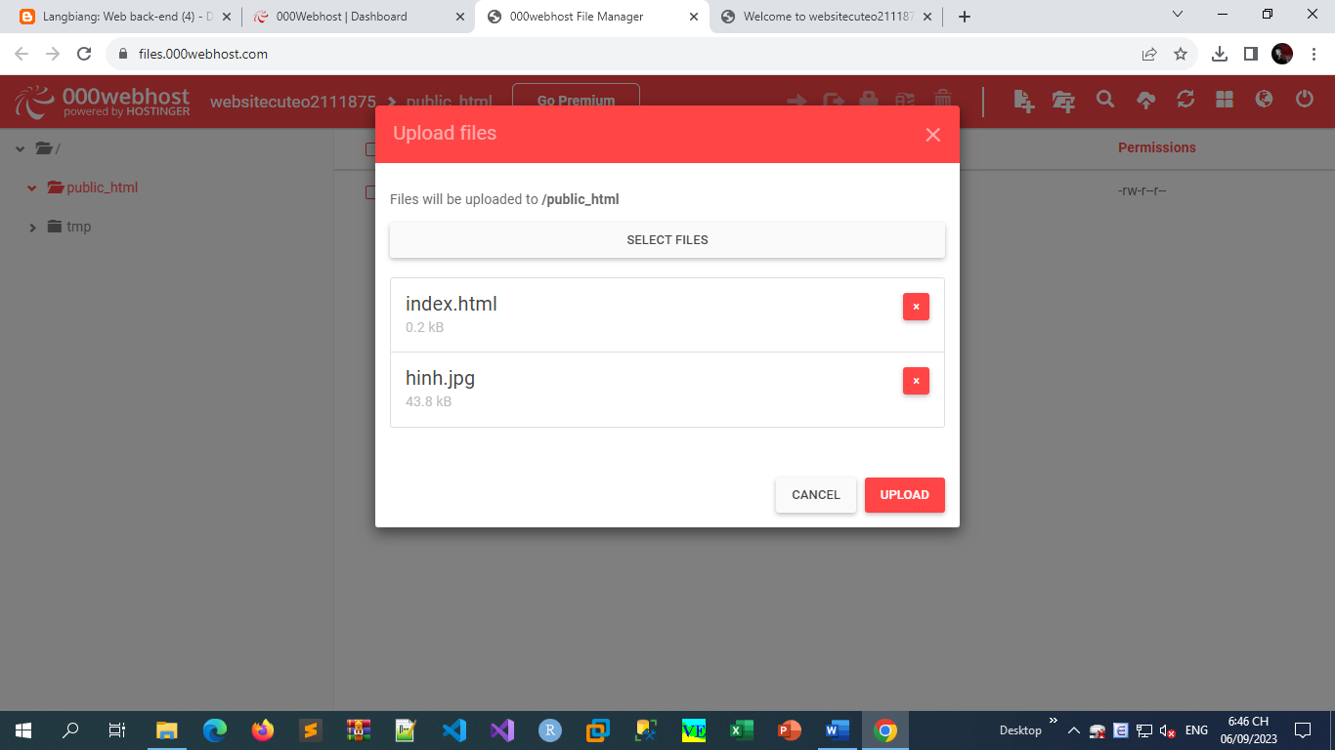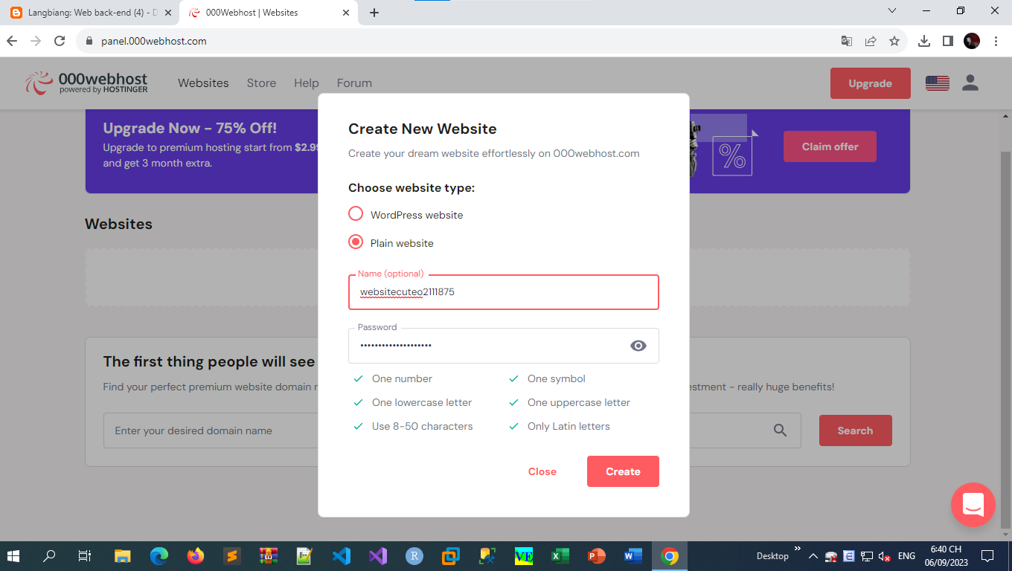



Bài 3 :

Dung lượng lưu trữ :

Tương tự như dung lượng của ổ đĩa cứng, hay USB, ổ cứng di động,… Ở đây, dung lượng hosting được đề cập đến là khả năng lưu trữ (sức chứa) dữ liệu của hosting. Dung lượng lưu trữ của hosting có thể từ vài trăm MB, vài GB, vài TB hoặc thậm chí nhiều hơn nữa. Tất nhiên, dung lượng càng lớn thì bạn sẽ upload được càng nhiều file lên đó.

Băng thông:

Băng thông của hosting (Bandwidth hosting) là thông số dung lượng tối đa mà lượt truy cập người dùng có thể vào website thường được tính bằng Mbps.

Ví dụ nếu bạn tải một tệp tài liệu có kích thước là 1MB lên website và có 100 người dùng tải tệp tài liệu đó về thì bạn đã tiêu tốn tổng cộng 101MB băng thông của hosting. Khi bạn thuê các gói hosting của Vietnix sẽ không giới hạn băng thông.

Cơ chế bảo mật, sao lưu dữ liệu:

• Lưu trữ với thiết bị gắn trực tiếp (DAS – Direct Attached Storage): Với cơ chế này, các thiết bị lưu trữ ngoài được gắn trực tiếp vào máy chủ; mỗi máy chủ sẽ có một hệ thống lưu trữ và phần mềm quản lý lưu trữ riêng biệt.

• Lưu trữ qua mạng (NAS – Network Attached Storage): Giải pháp lưu trữ này được thiết kế với các thiết bị lưu trữ được gắn vào mạng LAN. Dựa trên công nghệ File-sharing kết hợp với hệ điều hành riêng chuyên dụng để cung cấp truy cập cho các host khác trong mạng, giải pháp NAS cho phép khách hàng dễ dàng truy cập và chia sẻ dữ liệu cùng các ứng dụng đa phương tiện.

• Mạng lưu trữ riêng biệt (SAN – Storage Area Network): Được thiết kế với các máy chủ và thiết bị lưu trữ nối với nhau qua thiết bị chuyển mạch lưu trữ (SAN switch), giải pháp mạng lưu trữ riêng biệt cho phép truy cập và lưu trữ thông tin với tốc độ cao mà không ảnh hưởng đến mạng LAN. Với ưu việt về tính ổn định, độ bảo mật cao và quản trị mềm dẻo, giải pháp lưu trữ này đặc biệt phù hợp cho các ứng dụng đòi hỏi tốc độ truy cập và tính sẵn sàng cao như các hệ thống cluster, cơ sở dữ liệu và hệ thống tính toán hiệu năng cao.

Phần mềm hỗ trợ web hosting

• cPanel.

• Phần mềm quản lý Hosting cPanel.

• Phần mềm quản lý Hosting Plesk.

• Plesk.

• DirectAdmin.

• Ajenti.

• Webmin.

• Virtualmin.